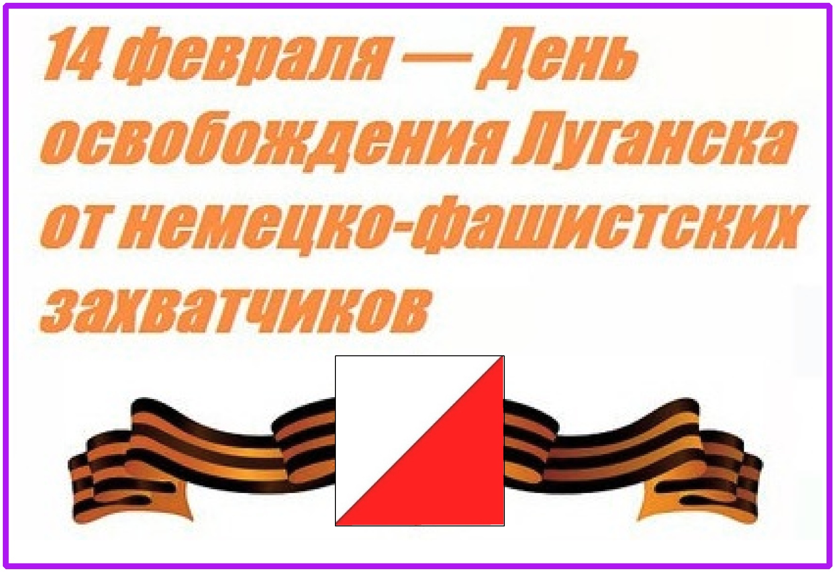Открытый турнир ГБУ ДО ЛНР «РЦТЭК «Возрождение» по спортивному ориентированию в дисциплине «кросс-выбор», посвященный годовщине освобождения города Луганска от немецко-фашистских захватчиков

ИНФОРМАЦИЯ

Место проведения г Луганск, ул. Советская, Сквер Памяти.
Дата: 15 февраля 2026 года

Программа:
08.00-9-30 приезд команд, регистрация,;
9-30 - открытие соревнований
10-00 старт
14.30 – награждение победителей, закрытие соревнований

Участники соревнований:
К участию в Турнире приглашаются команды образовательных организаций ЛНР в группах:
- М-10,Ж-10 (2016-2017 г.р.)
- М-12, Ж-12 (2014-2015 г.р.)
- М-14, Ж-14 (2012-2013 г.р.)
- М-16, Ж-16 (2010-2011 г.р.)
- М-17+, Ж-17+ (2009 г.р. и старше)

Стартовый взнос для всех групп - 150 р.
Аренда чипа – 50 р.
Дистанция
Тип дистанции: «кросс-выбор»
Карта ориентирования: цветная М 1:2000.
Всего на местности расположен 23 КП с пунктами отметки.
Старт - общий для каждой возрастной группы.
Для всех групп участников определены 2 КП, отмечаемые первыми.
Группа | Количество КП, которое необходимо отметить | Номер КП, отмечаемый первым | Номер КП, отмечаемый вторым
М-10 | 8 | 44
Ж-10 | 8 | 40
М-12 | 12 | 51 | 49
Ж-12 | 12 | 33 | 44
М-14 | 18 | 35 | 48
Ж-14 | 18 | 36 | 46
М-16 | 22 | 35 | 48
Ж-16 | 22 | 36 | 46
М-17+ | 22 | 35 | 48
Ж-17+ | 22 | 36 | 46

Последним обязательно отмечается КП №100 , с которого на финиш ведёт маркировка.

Система отметки: чипом (система SFR). Способ отметки - бесконтактный.

Контрольное время (КВ) – 40 мин.

Предварительные заявки на участие в соревнованиях направляются до 13.02.2026 г. до 9-00 через систему онлайн-заявок по ссылке: https://orgeo.ru/event/info/49505

Телефоны для справок: +7959 159 71 02 – Данько Людмила Григорьевна
+7959 155 17 27 – Самойлов Игорь Владимирович

